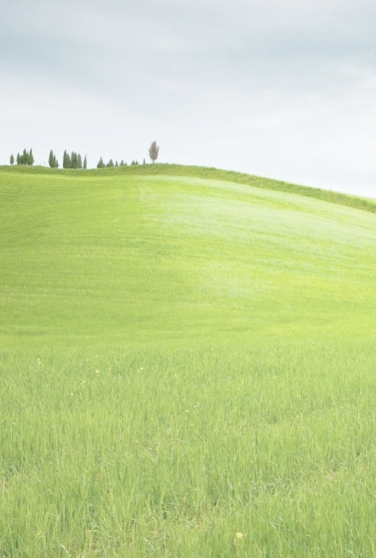
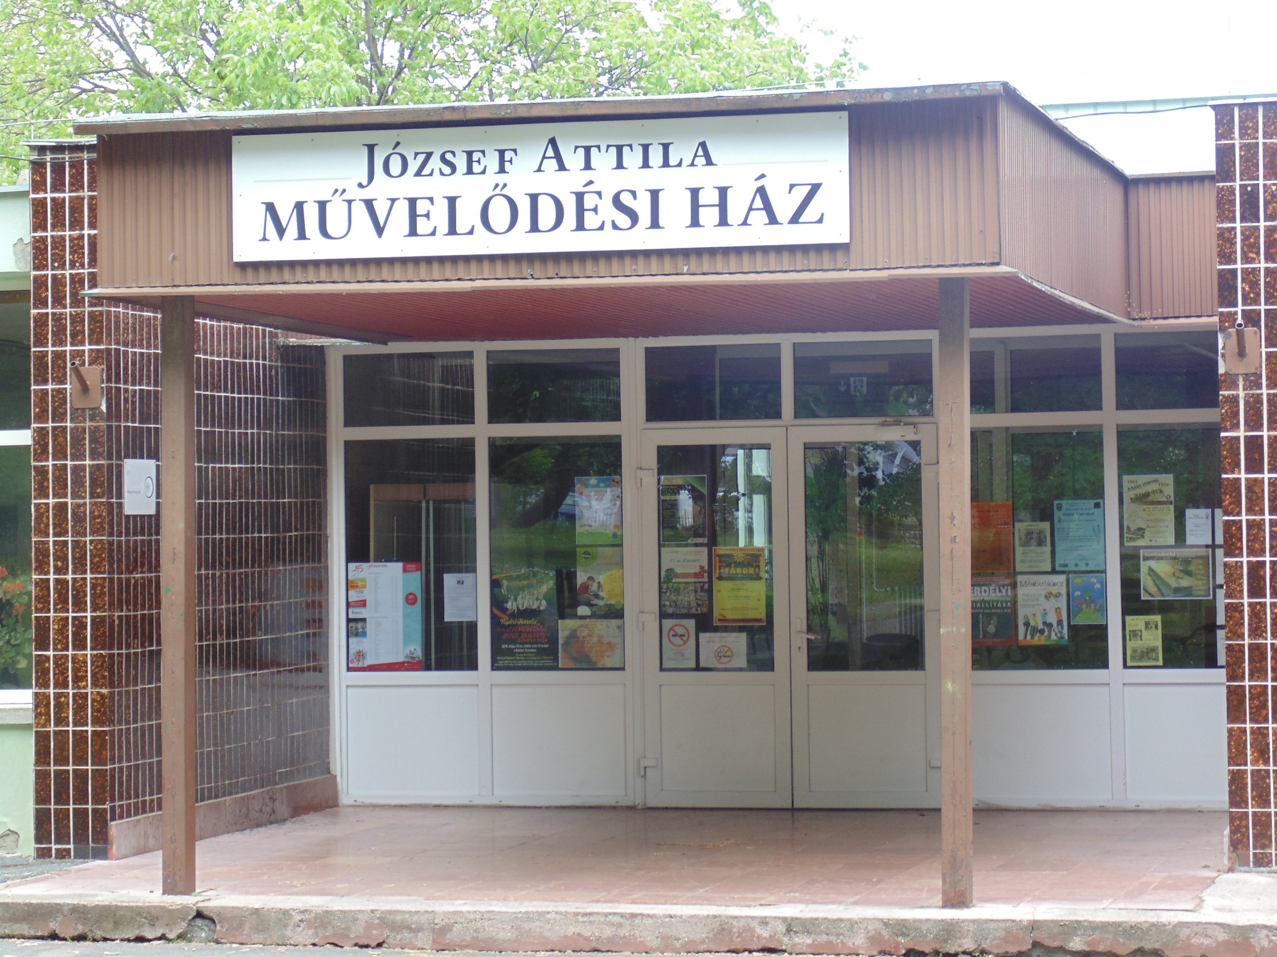

MÁJUSI PROGRAM

József Attila Művelődési Ház
(9028 Győr, Móra F. tér 1., tel.: 96/421-740)

7. | csütörtök | 14.30 | nyugdíjas klub
11. | hétfő | 17.00 | „Kék színvilág - Színek és hangulatok”  Horváth Károlyné foltvarró és Kocsis Kitti amatőr festő közös kiállításának megnyitója
18. | hétfő | 18.00 | Tavaszi harmonikaszó - a Scharek Harmonika Egyesület harmonikásainak közreműködésével. Regisztrációs jegy vásárolható május 12-től a helyszínen, 500 Ft-os áron.
21. | csütörtök | 14.30 | nyugdíjas klub
23. | szombat | 15.00 - 19.30 | Szabadhegyi Gyermeknap - modellautó kiállítás, kézműves játszóház, népi fajátékok, légvár, arcfestés, lufifújó bohóc, néptánc, breaktánc bemutató, az Apacuka zenekar koncertje
27. | szerda | 13.30 | nótaklub
28. | csütörtök | 18.00 | Tavaszi Táncest - az Akkordeon Tánczenekar közreműködésével. Regisztrációs jegy vásárolható május 18-tól a helyszínen,  500 Ft-os áron.
29. | péntek | 17.00 | Nagy Színjátszó Találkozó Károly Szabolcs emlékére  - a Kaméleon Ifjúsági Színjátszó Egyesület csoportjainak találkozója - I. nap
30. | szombat | 10.00 | Nagy Színjátszó Találkozó Károly Szabolcs emlékére  - a Kaméleon Ifjúsági Színjátszó Egyesület csoportjainak találkozója - II. nap

Állandó programok: |  |  |  | 15.30 | szenior tánc |  | 17.00 | Akkordeon zkr.
Hétfõ: | 9.00 | Csiri-biri torna |  | 17.30 | kondícionáló torna |  | 17.30 | kondícionáló torna
 | 10.15 | Csiri-biri torna |  | 17.30 | karate |  | 18.00 | Aerobik tréning
 | 16.30 | néptánc | Szerda: | 10.30 | Baba-Zene-Szó | Péntek: | 10.00 | Szabadhegyi vonósok
 | 17.00 | Rozmaring kórus |  | 16.30 | néptánc |  | 16.30 | néptánc
 | 18.00 | Scharek Harm. zkr. |  | 16.30 | break |  | 16.30 | break
Kedd: | 10.00 | Határtalan Dalla- |  | 18.00 | Rába Fúvószenekar |  | 17.30 | színjátszó szakkör
 |  | mok kórus és zkr. | Csütörtök: | 9.00 | Baba-mama jóga  az aktív mozgástól 1,5 évig | Szombat: | 10.00 | színjátszó szakkör
 | 13.30 | szenior tánc |  | 10.15 | Baba-mama jóga  6 hetestől az aktív mozgásig |  | 15.00 | színjátszó szakkör

www.gyorikonyvtar.hu www.gyoriszalon.hu

